Huisrekening Online VOF – functional specification
Name | Financieel – Verrekenen saldo – Wijzig verrekening |  |  | Category | [financieel] [agenda] [lijsten] [communicatie] [profielen]
Type | Business Use Case
Created by | Vincent |  |  | Last updated by | Vincent
Created on | 2009/09/18 |  |  | Last updated on | 2009/09/18
Version | 0.1 |  |  | Status | [idea] [first sketch] [coded] [tested]  (doorhalen wanneer fase is afgerond)
ACTOR | [superadministrator] [beheerder] [gebruiker] [bezoeker]
Description: | Hier wordt een bestaande verrekening geupdate. Wanneer er betalingen of deel van betalingen gedaan zijn kan dit hier worden ingevoerd waarna het verwerkt kan worden en uiteindelijk de verrekening afgesloten kan worden.
Calculations:  [Optional] | Everything=0 en per persoon dan zijn betaling met de verrekening (het ontvangen dan wel doen van een betaling) opslaan.  Hiervoor moet de verrekening zodanig geoptimaliseerd worden dat men aan zo weinig mogelijk verschillende personen betaald (das misschien nog wel een uitdaging…)
Fields |  | Fieldname | Check  [email address] [number] [alpha] [money] [1/0] [etc..] |  |  | Type  [textfield] [textarea] [etc]
 |  | ======================== | De volgende links staan in het linker panel. |  |  | ==================
 |  | Nieuwe verrekening starten | Dit geeft een overzicht van de huidige stand (in het rechter panel), waarna op een knop gedrukt kan worden om een verrekening voorgesteld te krijgen
 |  | Een historische verrekening die nog openstaat | Hierbij wordt in het rechter panel getoond wie er allemaal betaald hebben bij de verrekening. Een snelknop wordt aangeboden om de verrekening af te sluiten maar ook is er mogelijkheid per individu aan te geven welke betaling hij gedaan heeft.
 |  | ======================== | Scenario verrekening starten |  |  | ===============
 |  | ======================== | Wijzigen van ingevoerde verrekening |  |  | ====================
 |  |  | Hierbij wordt eenzelfde overzicht getoond als tijdens het doorvoeren van de verrekening, waarbij staat wie wat moet betalen aan wie.
 |  | Betaald ? (Geeft de mogelijkheid om aan te geven wie welke betaling voldaan heeft) | - |  |  | Checkbox
 |  | Button – Update. Zorgt ervoor dat wijzigingen geupdate worden.
 |  | Button - Verrekening afsluiten | Hierbij wordt nog in een popup ofzo een melding gegeven dat bevestigd moet worden dat alle betalingen onderling nu voldaan zijn en dat deze gegevens van de afrekening hierna verwijderd worden.
 |  | Button – Annuleren | Teruggaan naar een vorig scherm (overzicht om een nieuwe verrekening te starten)

Wireframe [Title]
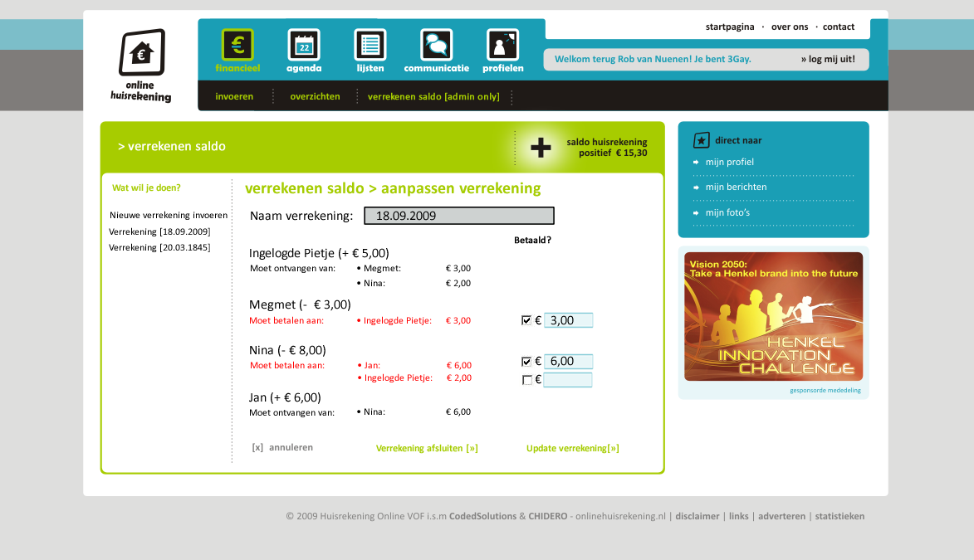
Nadat een vinkje gezet is wordt standaard het volledige te betalen bedrag ingevuld. Wanneer men slechts een deel betaald heeft kan dit ook ingevuld worden, dan blijft het resterende bedrag open staan oftewel $bedrag = $bedrag - $invoer (wanneer daadwerkelijk op update geklikt wordt).
Aanvullend moet er nog een melding komen van wanneer alle betalingen zijn voldaan, dat de verrekening op dat moment voldaan is en hij wordt afgesloten (lees:verwijderd uit het zicht van de beheerder)

